Savoir écouter : Ugo l’escargot (ECO. 2)
Anne-Catherine Vilain

Remarque : cette prépa est le déroulement typique de tout exercice de savoir écouter.

- Lire l’histoire une première fois sans donner les feuilles. Donner une intention d’écoute aux enfants en leur demandant d’être bien attentifs car après, ils devront répondre à des questions sur l’histoire.
- Distribuer les feuilles avec le questionnaire. Découverte collective des questions. S’assurer de la compréhension des enfants en faisant réexprimer chaque consigne. NB : pour la dernière question, il est important de faire décrire les images par les enfants pour éviter toute équivoque.
- Faire retrourner la feuille et lire l’histoire une 2e fois aux enfants.
- Laisser quelques minutes aux enfants pour qu’ils complètent une 1ère fois leur feuille.
- Faire retrourner la feuille et lire l’histoire une 3e fois aux enfants.
- Laisser quelques minutes aux enfants pour qu’ils complètent une 2e fois leur feuille.

Texte de l’histoire :

Ugo l’escargot

Ce matin, Ugo l’escargot est de bonne humeur et a envie de prendre l’air. Il décide d’aller se promener dans la forêt. (Image 1)

Il ne fait pas très beau aujourd’hui, mais cela ne dérange pas Ugo ! Il continue de se promener et regarde le vent qui emporte les feuilles. (Image 2)

L’une d’entre elles vient se poser sur lui. (Image 3)

Les autres feuilles s’entassent autour des champignons. (Image 4)

Ugo aperçoit alors, sur une branche d’arbre, son ami Cache-Noix, l’écureuil. Il y a tellement de vent que Cache-Noix glisse et tombe de son arbre ! (Image 5)

Heureusement, les feuilles font un véritable matelas et Cache-Noix ne se fait pas mal. Ouf, rien de cassé ! (Image 6)

Tout à coup, il commence à pleuvoir ; il faut vite s’abriter ! Cache-Noix court vite se mettre à l’abri. (Image 7)

Finalement, nos deux amis terminent leur promenade dans leurs maisons, bien à l’abri de la pluie : Cache-Noix rentre dans le trou de son arbre, tandis qu’Ugo rentre bien au chaud dans sa coquille. (Image 8)
Prénom : ……………………………… Date : ………………………………

Savoir écouter : Ugo l’escargot

1.) Entoure le bon dessin.
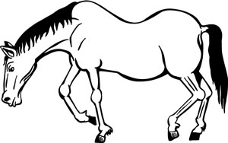
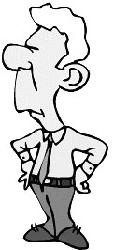
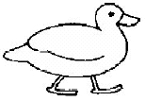

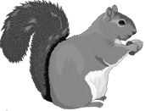
1. Ugo est …


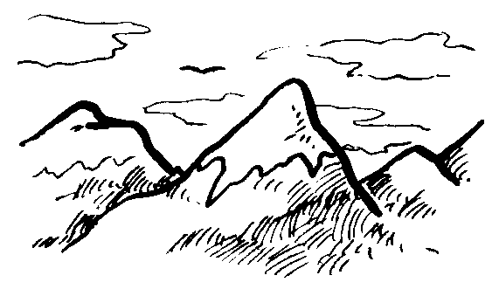
2. Ugo se promène dans …
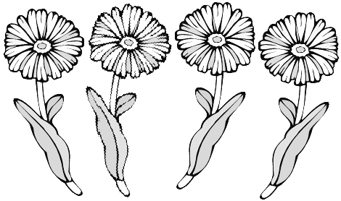
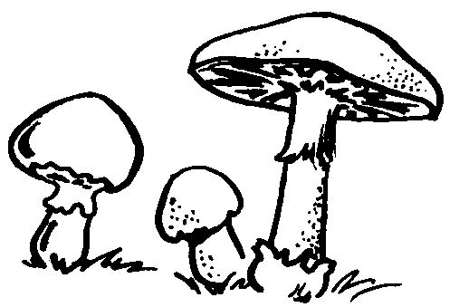
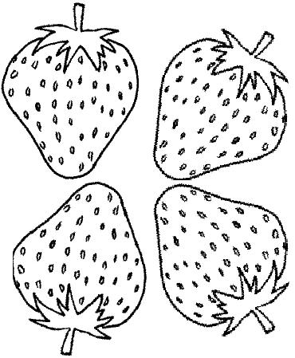
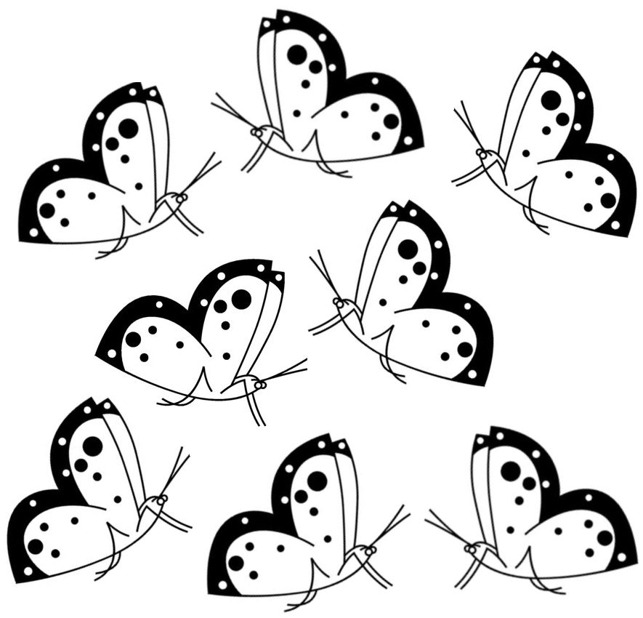
3. Dans la forêt, il y a …


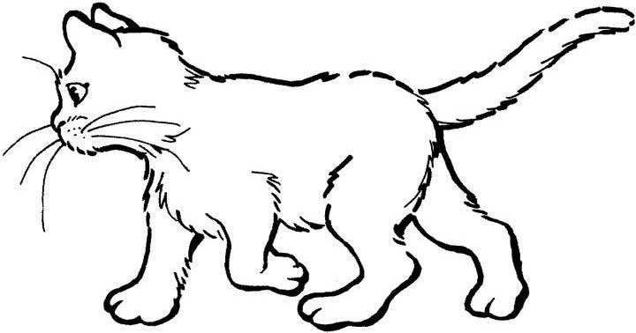

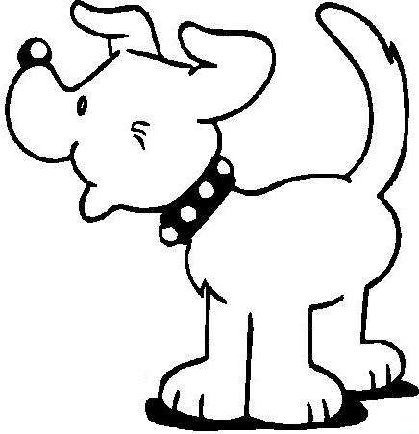
4. Cache-Noix est …
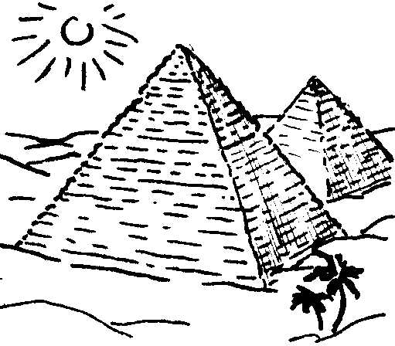
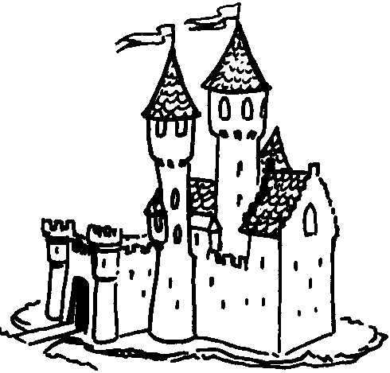
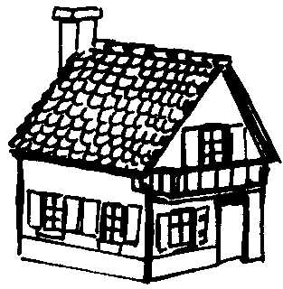
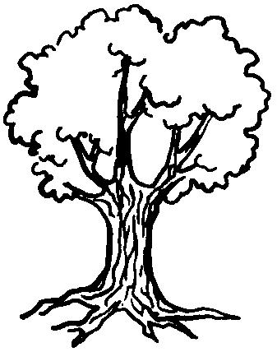
5. Cache-Noix se met à l’abri dans …
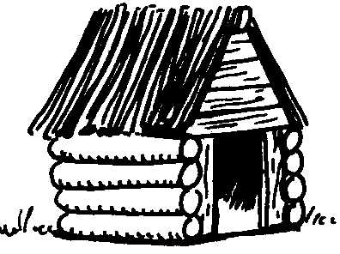

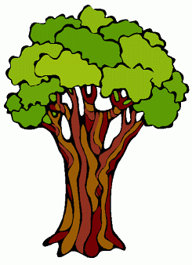
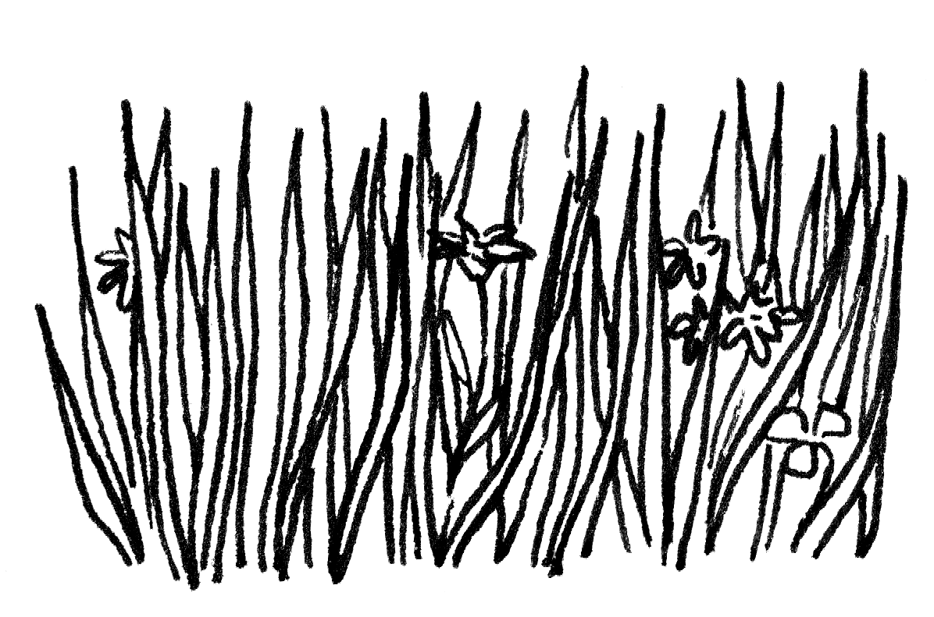

6. Ugo se met à l’abri dans …

2.) Indique l’ordre des images de l’histoire.
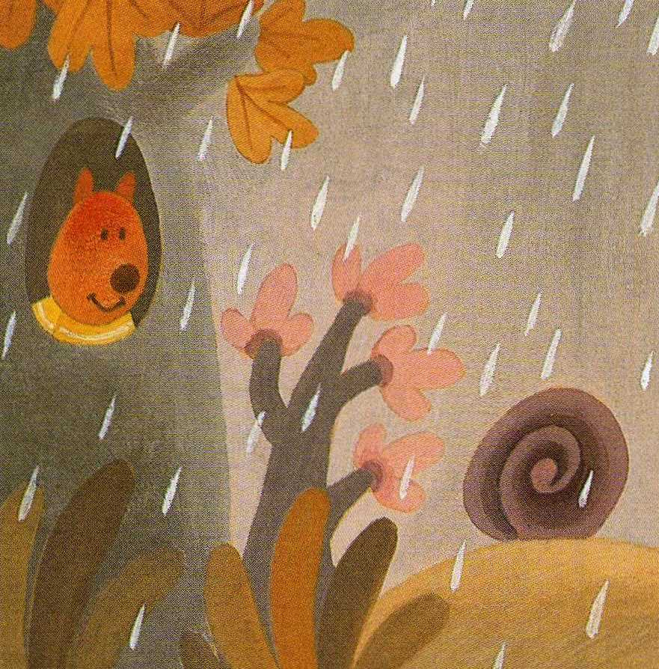 | 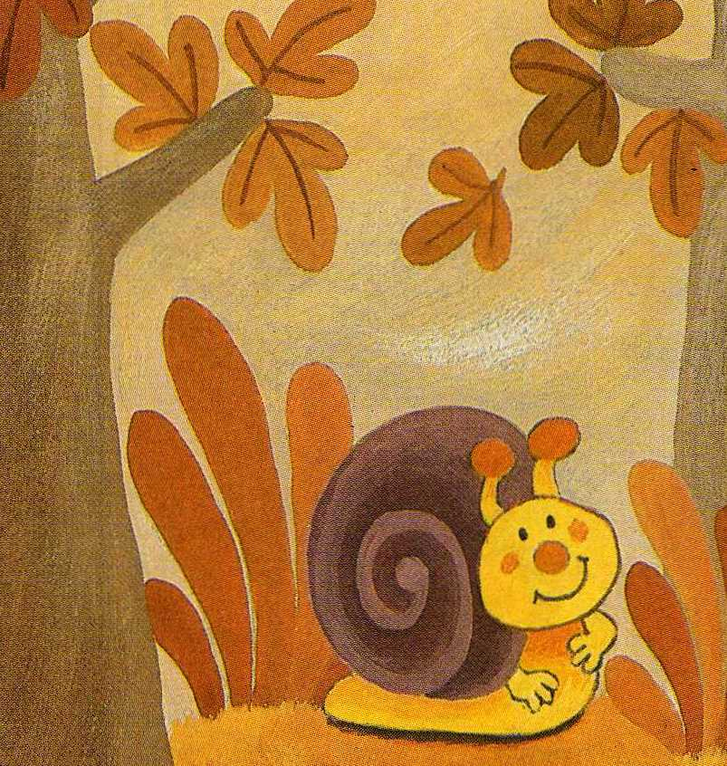 | 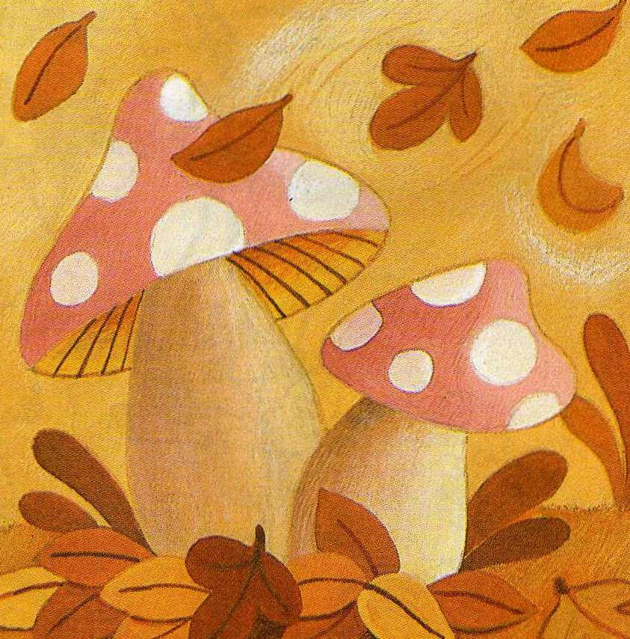 | 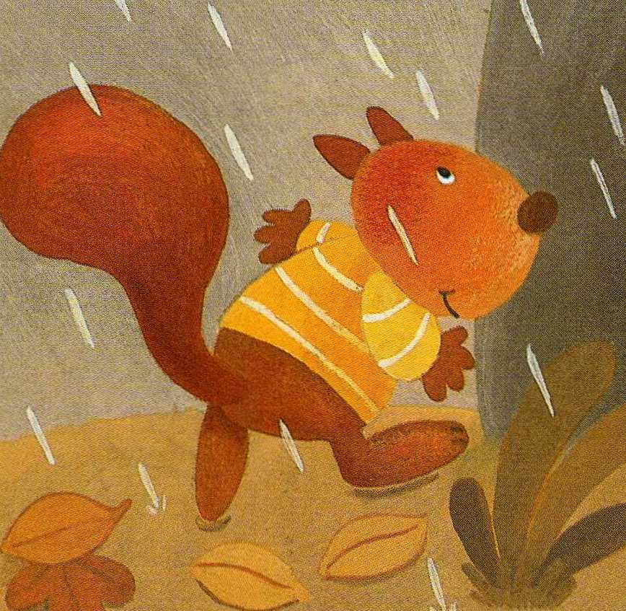
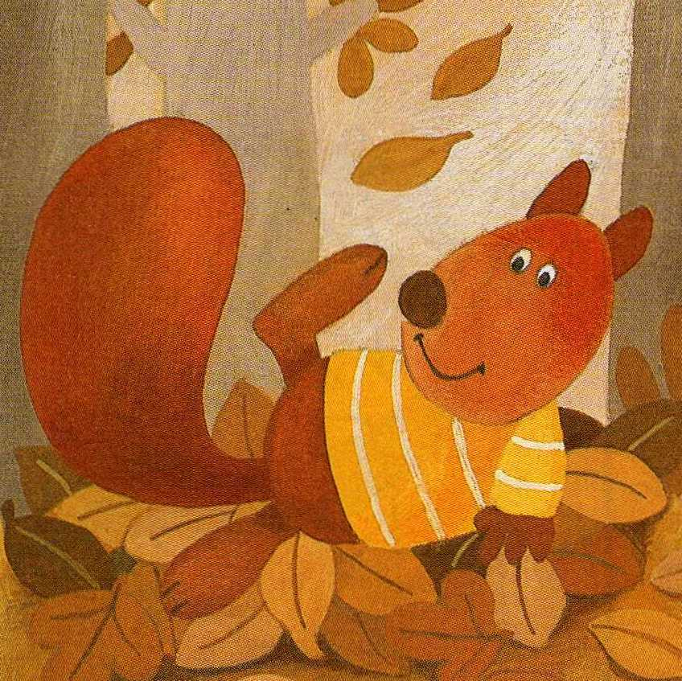 | 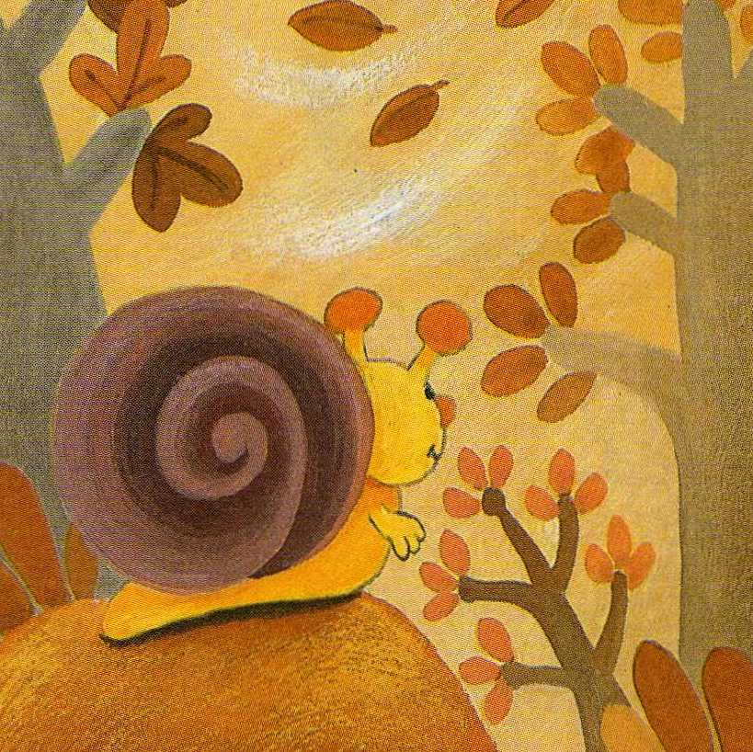 | 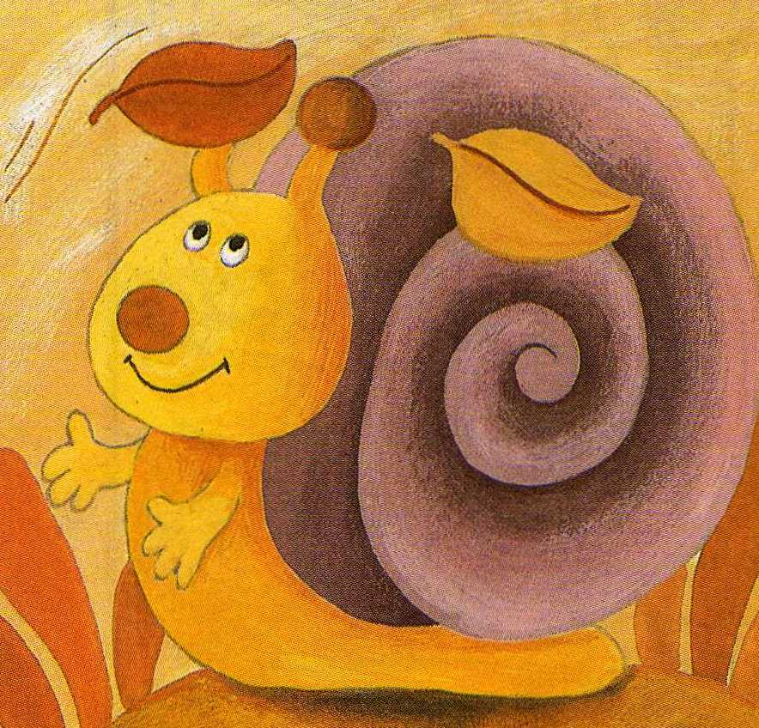 | 